2016-2017学年度第一学期高一年级期中考试
政 治 试 卷
命题人:朱晓武 审题人：金路莎 时间:60分钟 满分:100分

一．选择题（每题3分，共72分）
1．中华人民共和国国家工商总局近日发出通知，将严格按照《食品安全法》的规定，打击销售过期变质、假冒伪劣等不合格食品和扰乱食品市场秩序的行为。材料中的过期变质、假冒伪劣等不合格食品
A.是商品，因为消耗了人类劳动
B.是商品，因为它有使用价值
C.不应成为商品，因为它不具有应有的使用价值
D.不是商品，因为它不是劳动产品
2．2014年<中国好声音>独家冠名权被加多宝以2.5亿元标得，据悉，加多宝第一次拿下好声音冠名权花了6000万元，第二季拿下冠名权的价格已上升为2亿元。企业不惜重金做广告，是因为广告有助于
A. 提高商品的价值 B.提高商品的使用价值
C. 商品价值的实现 D.增加商品的销售成本
3．货币出现后，有人对货币产生了盲目崇拜。从经济学上看，这是因为
A．货币是商品交换发展的产物
B．货币是由金银来充当的
C．货币也是商品，本身也有价值
D．货币的本质是一般等价物
4．刷卡购物、刷卡交易、刷卡提现、透支现金……信用卡的方便快捷让越来越多人尝到了现代科技的“甜头”。然而，在信用卡大量使用的同时，恶意透支、过期不归还欠款等问题也日益突出。兰州市民江某利用信用卡恶意透支1.8万元，被法院判处有期徒刑6个月，并处罚金2万元。为了减少信用卡诈骗活动，作为信用卡的发行者的银行
A. 严格审查信用卡申领者的信用状况 B. 追究信用卡恶意透支者的刑事责任
C. 树立正确消费观，反对超前消费 D. 取消信用卡的贷款和消费功能
5．假定2014年甲国货币的流通速度为5次，政府以流通中实际需要货币量为基准，发行纸币为1200亿元。2015年该国生产的社会财富比去年增长30%，但由于经济过热，货币的流通速度比2014年增加20%，在其他条件不变的情况下，要保持币值稳定，国家应当发行纸币为
A．6000亿元 B．1000亿元 C．1200亿元 D．1300亿元
6．丹麦推行去现金化，打造“无现金国家”。当下，银行卡和移动支付已经成为丹麦的主导性支付方式。这意味着在丹麦
①货币不再充当商品交换的媒介 ②国家能够调节货币的流通速度
③收款手续简化，方便购物消费 ④交易效率提高，交易成本降低
A．①② B．②③ C．③④ D．①④
7．2017年英国将计划发行10英镑塑料钞票，以逐渐替换纸币。塑料钞票由轻薄、透明、富有弹性的塑胶片做成，比纸币更加干净、耐用，扔在洗衣机里清洗一遍后仍然可以使用。由此可见
①塑胶钞票被赋予比纸币更多的职能
②塑胶钞票经久耐用，但其本质仍是纸币
③货币的一般等价物本质发生变化
④塑胶钞票仍执行货币的一般职能
A．①② B．①③ C．②④ D．③④
8．新技术不断刷新着人们的生活，游客徐先生，提前通过某景区的微信预定了该景区的门票，通过支付宝支付后，当天直接到景区窗口取票。使用支付宝
①使货币基本职能发生了本质性变化 ②没有改变商品交换的本质
③相当于货币执行价值尺度的职能 ④使商品交换的方式发生了变化
A.②③ B.②④ C.①③ D.①④
9．2016年里约奥运会北京时间8月6日07:00开幕，口号是“一个新世界”。巴西发行全套36枚纪念币，包括4枚金币、16枚银币和16枚用于市面流通的普通钱币。下列对该金银纪念币认识正确的是
①本质是一般等价物 ②有收藏价值，但不可以流通
③对我国来说是外币，不是外汇 ④能执行贮藏手段、世界货币等职能
A．①② B．③④ C．①④ D．②③
10．西晋著名文学家左思的《三都赋》创作完成后，都城洛阳的人们都认为写得好，争相传抄，一下子使纸帛的价格贵了好几倍，这就是成语“洛阳纸贵”的由来。若用S、D分别表示供给和需求曲线。下列图示正确反映“洛阳纸贵”的是
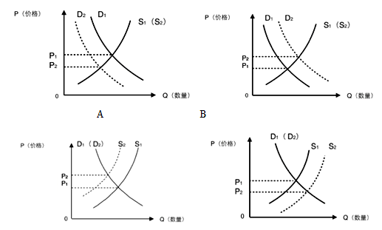
C D
11．如图是某农产品的变化曲线图，P和Q分别表示该农产品的价格和数量，需求曲线D到D₁移动表示农产品的需求变化趋势，供给曲线S到S₁移动表示该农产品供给变化趋势，E到E₁表示农产品的均衡价格变化趋势，一般情况下，可以推断出引起下图变化趋势的原因可能有
①产销的中间流通环节降低成本 ②越来越多农民外出务工
③城镇人口和总人口持续增加 ④该农产品种植面积扩大
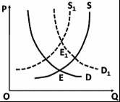

A．①② B．②③ C．①③ D．②④
12．如果其他条件不变，下列哪些情况会出现下图从AD向AD’移动。
$来&源：ziyuanku.com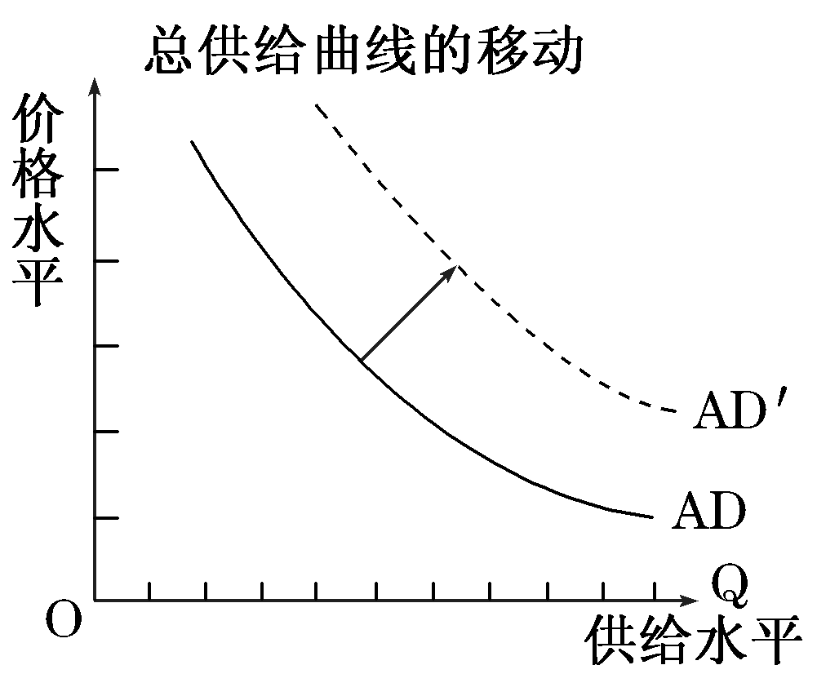
①通货膨胀 ②买方市场 ③通货紧缩 ④卖方市场
A．①② B．①④ C．②③ D．③④
13．读表，假定其他条件不变，则2016年社会劳动生产率的变化情况是
年份 | 甲企业生产M商品的总产量 | Ziyuanku.com甲企业创造的价值总量
2015年 | 100万件 | 3000万元
2016年 | 120万件 | 2880万元
A．下降20% B．提高20% C．提高25% D．下降25%
14．假设2015年某国一单位W商品，其价值用该国货币表示为14元。如果2016年生产W商品的社会劳动生产率提高40％，且该国的货币价值下降(贬值)50％，在其他条件不变的情况下，2016年一单位W商品的价值用货币表示为
$来&源：ziyuanku.comA．7元 B．20元 C．28元 D．17.5元
Ziyuanku.com15．某国2016年A商品的社会劳动生产率为每小时生产10件，每小时创造的价值总量为5000元。假如该国甲生产者2015年的劳动生产率为每小时生产A商品8件，2016年甲生产者的劳动生产率提高了50%，在其他条件不变的情况下，2016年甲生产者每小时创造的价值总量为
A.5000元 B.6000元 C.7500元 D.4000元
16．宁波一餐厅推出机器人送餐服务，新奇的创意既减少了服务人员和开支，又吸引了许多市发前来体验。可见
①该餐厅推出的机器人送餐服务能提高商品的价值
②新奇的创意有利于更好地实现商品的价值
③机器人代替服务人员有利于提高劳动生产率
④消费需求能为生产创造新的动力
A.①③ B.②③ C.①④ D.②④
17．2016年4月份以来，“蒜你狠”“向钱葱”卷土重来，以大葱、大蒜为代表的调味品，零售价格超过鸡蛋。在其他条件不变的情况下，随着大葱、大蒜价格的上涨
①葱、蒜的消费需求会下降 ②鸡蛋消费需求会大幅增加
③居民的恩格尔系数会下降 ④葱、蒜的生产规模会扩大
A．①② B.①④ C.②③ D.③④
18．上海世博会鲜明弘扬了绿色、环保、低碳等发展的新理念。首次设立的最佳实践区，用一个个生动的案例、逼真的模型展示了世界各国在城市建设和管理方面的智慧，描述了未来城市生活的新模式。这对我们每个消费者的启示是
①发展绿色经济和低碳经济 ②树立生态文明观念
③依靠科技进步，建设生态文明 ④保护环境，绿色消费
WWW.ziyuanku.comA．①② B．③④ C．①③ D．②④
19．近期，小巧的车载冰箱一上市就得到了许多消费者的青睐，成为人们驾车、旅游、野餐、垂钓好伴侣。这说明
A.消费对生产具有反作用 B.消费是连接分配与交换的纽带
C.消费方式决定生产方式 D.消费是生产总过程的最终目的
20．《2013年中央一号文件》指出，要加大农村改革力度，创新农业生产经营体制，建立以专业大户、家庭农场、农业合作社为主体的适度规模经营机制，进一步解放和发展农村社会生产力。这说明发展农村生产力，必须( )
A．以经济建设为中心 B．彻底改变农村的经营方式
C．重视科学技术的作用 D．深化改革，调整生产关系中不适合生产力发展的部分
$来&源：ziyuanku.com21．我国公有制的主体地位主要体现在
①公有资产在各行业中占优势 ②公有资产在社会总资产中占优势
③混合所有制经济中，国有经济成分占优势地位
④国有经济控制国民经济命脉，对国民经济起主导作用
A．①② B. ①③ C. ②④ D. ③④
22．《中共中央关于全面深化改革若干重大问题的决定》指出，坚持和完善社会主义初级阶段基本经济制度，必须毫不动摇巩固和发展公有制经济，必须毫不动摇鼓励、支持、引导非公有制经济发展。这是因为，公有制经济和非公有制经济都是
①我国社会主义市场经济的重要组成部分 ②我国社会主义市场经济的基本特征
③我国经济社会发展的重要基础 ④我国国民经济的命脉和支柱
Ziyuanku.comA．①② B. ①③ C．③④ D．②③
23．针对水资源短缺带来的水价提高和人们消费观念的更新，海尔决定停产非节水型洗衣机而代之以国家A级标准洗衣机。这说明
①消费对生产具有重要的反作用 ②消费对生产的调整和升级起导向作用
③在买方市场上，消费决定生产 ④生产决定消费
A．①② B．②③ C．②④ D．①③
24．改革开放30多年之所以取得辉煌的成就，很重要的一点就是我国坚持和完善公有制为主体、多种所有制经济共同发展的基本经济制度。我们之所以要坚持这一基本经济制度，是由于它
①适合生产力发展不平衡、多层次的状况 ②有利于发展社会生产力，实现共同富裕
③有利于增强综合国力和提高人民生活水平 ④符合社会主义的本质要求
A．①②③ B．②③④ C．①②③④ D．①②④
高一政治期中参考答案20161101
1． C 2． C 3． D 4． A 5． D 6． C 7． C 8． B
9． C 10． B 11． B 12. B 13．C 14． B 15． B 16． B
17． B 18． D 19． D 20． D 21． C 22． B 23． A 24． C
25【答案】：A:30（美元）（2分） ； B:1000（万美元）（2分）
对出口贸易型企业影响:出口商品价格上升,不利于商品出口。（2分）
对投资型企业影响:投资成本降低,有利于进一步扩大对外投资。（2分）

26【答案】（1）城市甲家庭、农村乙家庭恩格尔系数分别是30%（2分）、40%。（2分）
（2）造成差异主要原因：城乡经济发展不平衡（2分）；城乡居民收入差距较大。（2分）

27【答案】（1）供求影响价格。供应量减少，价格可能上涨，（3分）
（2）价值决定价格。价值越小，价格越低。（3分）
（3）价格变动会促使生产者调节产量。（3分）
（4）价格变动会促使生产者调节生产要素的投人。（3分）

